将当前网页添加到平板桌面操作说明
适用对象：老师、家长。建议先由成人完成添加，后续幼儿只需点击桌面图标进入。
适用设备：iPad（Safari）和 Android 平板（Chrome）。

一、iPad 添加到主屏幕
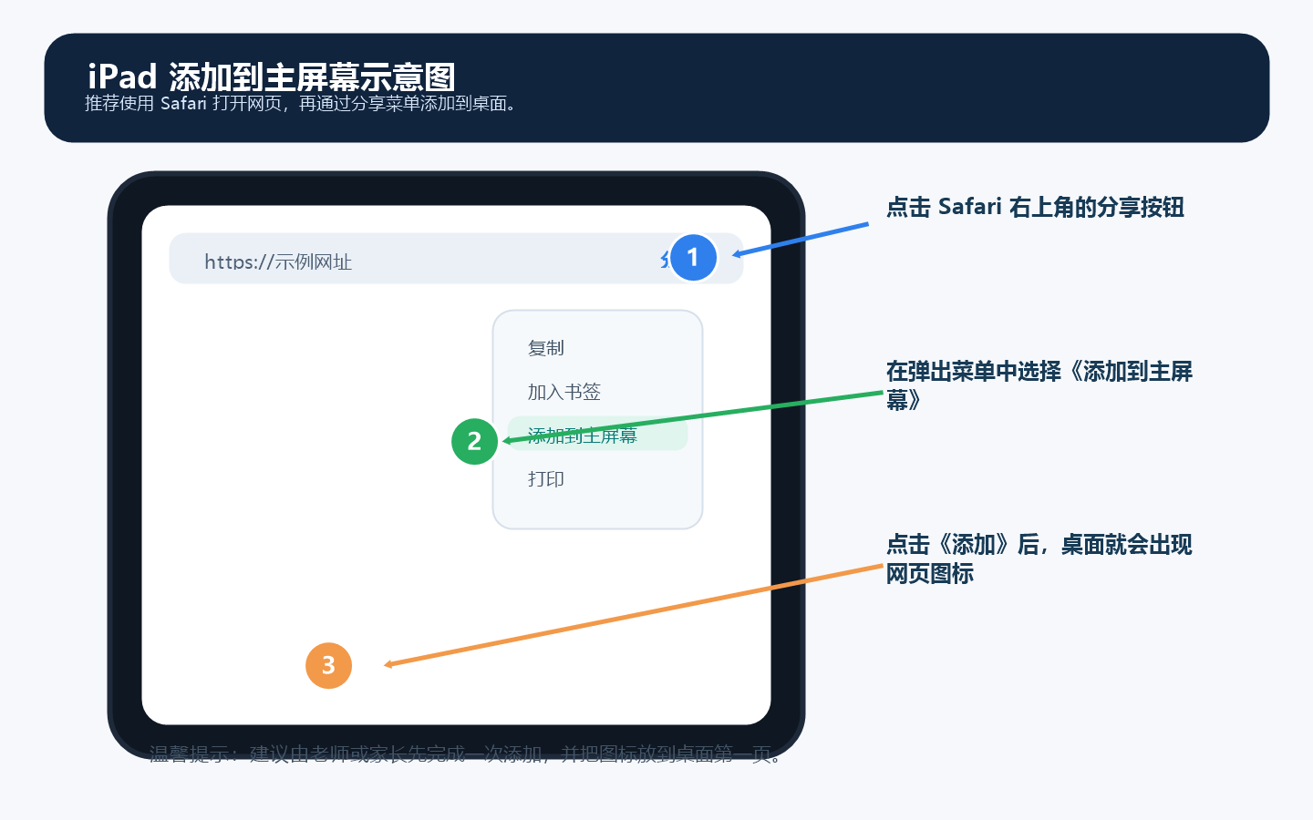
操作步骤：
- 用 Safari 打开老师提供的网址。
- 点击右上角《分享》按钮。
- 在弹出的菜单中选择《添加到主屏幕》。
- 如有《作为网页 App 打开》选项，建议保持开启。
- 点击《添加》，回到桌面后即可看到图标。
建议：把图标拖到桌面第一页，方便孩子找到。

二、Android 平板添加到桌面
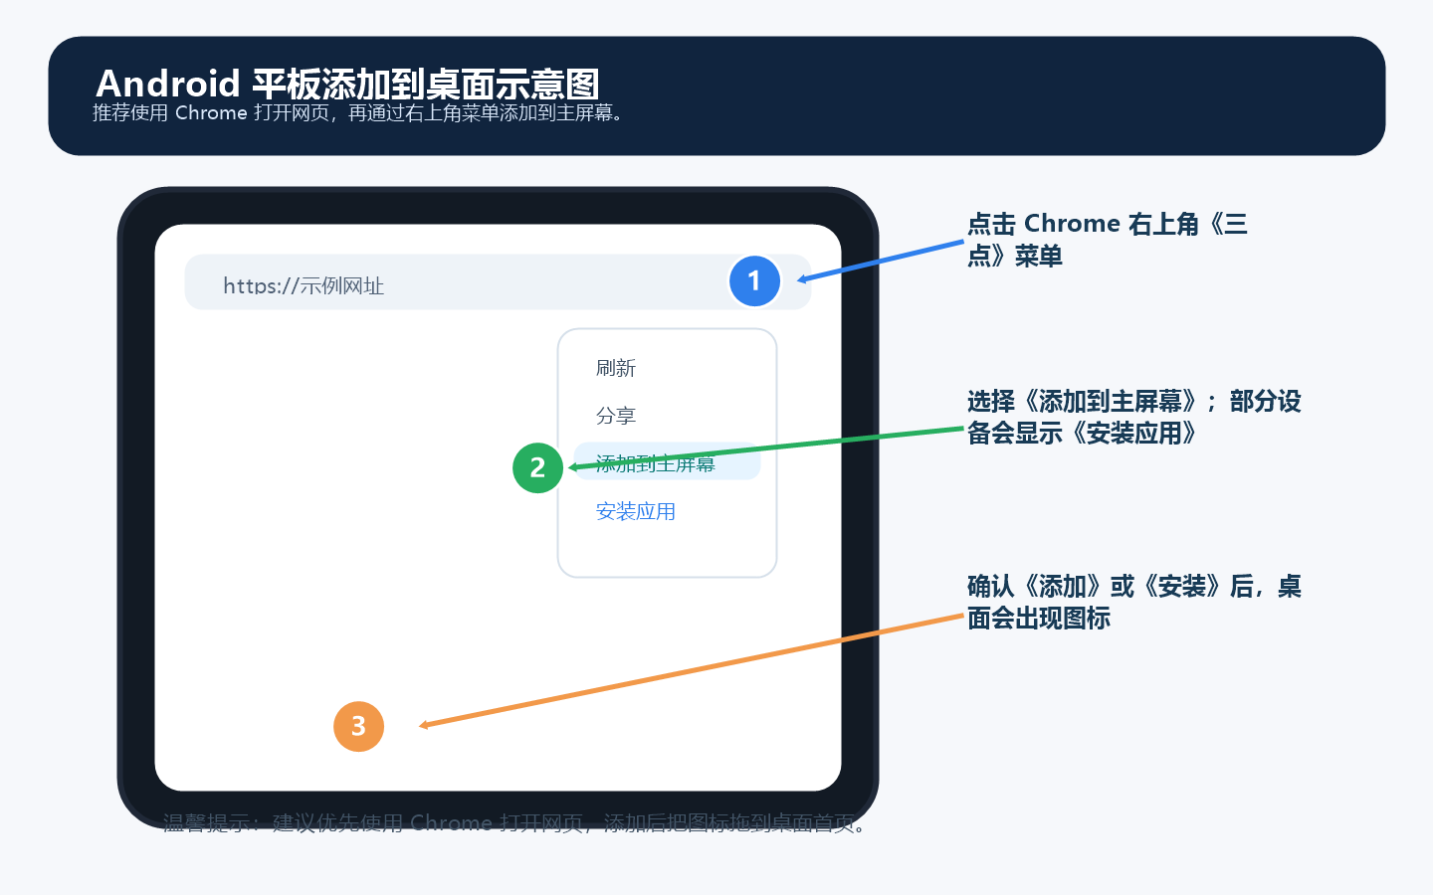
操作步骤：
- 用 Chrome 打开老师提供的网址。
- 点击右上角《三点》菜单。
- 选择《添加到主屏幕》或《安装应用》。
- 点击《添加》或《安装》，回到桌面后查看图标。
建议：优先使用 Chrome，并把图标拖到桌面首页。

三、常见问题
1. 找不到《添加到主屏幕》：请确认 iPad 使用 Safari、Android 使用 Chrome。
2. 添加后打不开：先确认网络正常，再从桌面图标重新进入一次。
3. 删除图标会不会影响网页：不会，删除的只是桌面快捷方式。

四、家长转发版简短文案
请家长帮孩子先操作一次，后续孩子直接点击桌面图标进入即可。iPad 请用 Safari 打开网址，点击《分享》后选择《添加到主屏幕》；Android 平板请用 Chrome 打开网址，点击右上角《三点》，选择《添加到主屏幕》或《安装应用》。建议把图标拖到桌面首页，方便孩子找到。

